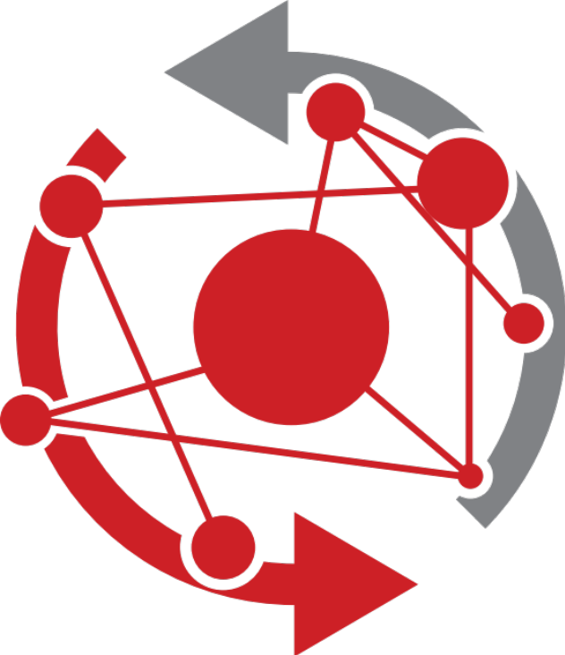
La guida definitiva a Scrum@Scale:
Lo Scaling che funziona
Guida a Scrum@Scale®
©1993-2018 Jeff Sutherland and Scrum Inc., Tutti I Diritti Riservati
Scrum@Scale è un marchio registrato di Scrum Inc.
Rilasciata sotto Creative Commons 4.0 Attribuzione - Condividi allo stesso modo
Versione 1.05 – 21 Agosto 2018

